Hayatta kalma İşaret Verme Doğada Yaşam
Dogada kayboldugumuzda bizleri arayanlara bir sekilde varligimizi ve yerimizi göstermemiz gerekmektedir.Üstelik siz veya bir baskasi yarali olabilir.Yarali kisilere acil yardim gerekebilir.Bu durumda arayanlara yerimizi belli etmek zorundayiz.Havadan yapilan aramalarda siz arayanlari net bir sekilde görmenize ragmen,onlarin sizleri mevcut dogal sekillerden ayirmasi oldukça zordur.Giymis oldugunuz parlak ve göz alici renkler ihtiva eden giysiler dogada farkedilmenizi kolaylastiracaktir.Tersi giysilerinizin renginin çevre ile uyumlu olmasi halinde sizi farketmeleri imkansiz hale gelecektir.Doga gezilerinde yaninizda küçük bir yasam kurtarma çantasi bulundurmaniz çok yararli olacaktir.Bu çantada bulunduracaginiz bir lamba,bir düdük gerektiginde yasaminizi kurtarabilir.Daglarda sizi arayanlara sesinizi iletmeniz çok zordur ve ses uzun mesafelere ulasmamaktadir.Bir çok dag yöresinde insanlar islikla vadiden vadiye isaretlesmektedirler.Islik çalmayida ögrenmek gereklidir.Yaninizda bulunduracaginiz bir düdükle çok uzak mesafelere isaretinizi iletebilirsiniz.
Bulundugunuz çevrede yer alan metaryeller yardim istemeniz için sizi yönlendirmelidir.Örnegin bir tekne kazasi sonucu bir kumsala ulasmis olabilirsiniz. Çevreden buldugunuz taslarla kuma yazi yazilabilir.Arayanlari daima dogal olmayan farkli olan bir sey ilgilendirecektir.
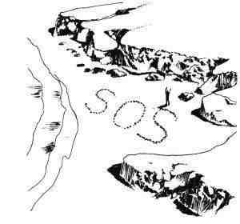
Ates Ile Isaret Verme
Ates ile arayanlara isaret vermek mümkündür.Dünyada bir seyin eskenar üçgen seklinde yerlestirilmesi IMDAT anlamindadir.Evvelden hazirladiginiz kenarlari 30 metre olan eskenar üçgenin köselerinde yer alan odun yiginlarini uçak veya helikopterin sesini duyunca ateslemeniz yerinizi belli edecektir.
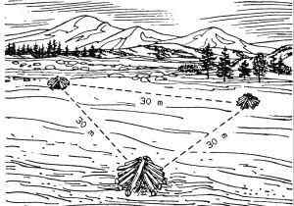
Yaktiginiz bir atesin üzerine gündüz islak ot atmaniz bol duman elde etmenizi saglar.Uzak mesafelerde bu duman farkedilebilir.Geceleyin yakacaginiz ateste yerinizi belli edebilir.

Yaninizda isaret fisegi varsa yerinizi belli etmeniz çok daha kolaylasacaktir.
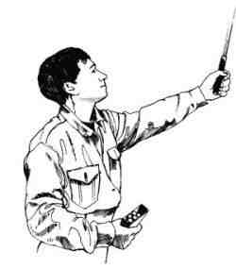
Dagda Kurtarma Kodlari
Her tekrar arasinda bir dakika ara verilmelidir.
Mesaj : S O S (IMDAT)
Isaret Fisegi : Kirmizi
Ses Sinyali : 3 Kisa - 3 Uzun - 3 Kisa
Isik Sinyali : 3 Kisa Isik - 3 Uzun Isik - 3 Kisa Isik
Mesaj : YARDIMA IHTIYACIMIZ VAR
Isaret Fisegi : Kirmizi
Ses Sinyali : 6 Kez Çok Kisa Araliklarla kuvvetli ses
Isik Sinyali : 6 Kez Çok Kisa Araliklarla Isik
Mesaj : MESAJ ANLASILDI
Isaret Fisegi : Beyaz
Ses Sinyali : 3 Kez Çok Kisa Araliklarla kuvvetli ses
Isik Sinyali : 3 Kez Çok Kisa Araliklarla Isik
Ayna Ile Isaret Verme
Isaret aynasinin her iki tarafida aynadir ve ortasinda delik bulunur.Böyle bir aynaya sahip degil isek her iki yüzüde parlak bir saç parçasi,üzeri folyo kaplanmis bir agaç parçasi da isimizi görür.Bu metaryellerinin üzerine bir delik açmak gereklidir.Bu ayna yardimi ile bir uçaga veya helikoptere isaret verebiliriz.
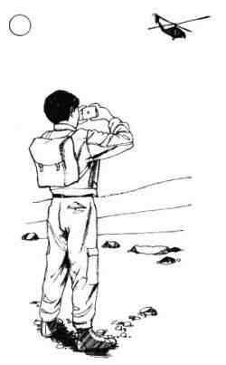
Aynayi yüzümüze 7-8 cm yaklastiririz.Ortasindaki delikten, isaret vermek istedigimiz uçaga veya bir tepeye nisan aliriz.Bu islem için isaret verilecek objenin günese yaklasmasi gereklidir.Nisan aldigimizda delikten geçen günes huzmesi yüzümüze bir nokta seklinde gelir.Biz bunu aynanin bize dönük yüzündeki görüntümüzün hayalinde görürüz.Dikkat edilecek husus sudur;nisan hattindaki objeyi kaybetmeden yüzümüze düsen günes huzmesininin olusturdugu isikli benegi aynayi yavasça ekseninde oynatarak deligin üzerine getirmeliyiz.Bunu yaptigimizda ayna günesten gelen isiklari yansitarak hedef aldigimiz öbjeye gönderecektir.Pozisyonu bozmadan ve hedefi kaçirmadan,isigin delikten ayrilmasina müsaade etmeden ayna titretilirse hedefteki kisi parlayip sönen kuvvetli bir yansima görecektir.Yanip sönmesi yansimanin herhangi bir cisimden gelen bir yansima olmadigini ve birinin isaret verdigini o kisiye gösterecektir.
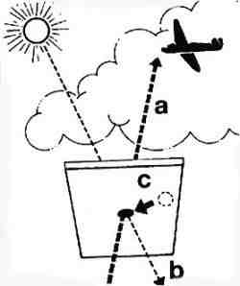
Sekildeki kesikli a cizgisi uçaga bakis dogrultumuzdur.Ince kesikli b çizgisi ise yüzümüze gelen günes huzmesidir.Aynanin bize dönük yüzünde görünen c yuvarlagi yüzümüze düsen günes huzmesinin hayali görüntüsüdür.Yapilacak is c yuvarlagini uçagi delikten kaçirmadan aynadaki delik üzerine getirmektir.
Isaret Bayraklari Ile Mesaj Verme
Parlak renkli kumas veya benzeri malzemeleri sopa uçlarina(Semafor Bayraklari) bagliyarak isaret vermek mümkündür.Iki sopa ile olusturulan mesaj tablosu(Semafor Tablosu) asagidaki gibidir.
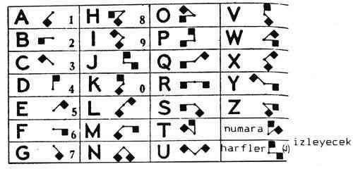
Mors Alfabesi Ile Mesaj
Mors Alfabesi kullanarak mesaj iletmek mümkündür.Bir lambayi kisa veya uzun yakarak mesaj olusturulabilir.Asagida mors alfabesini görmektesiniz.
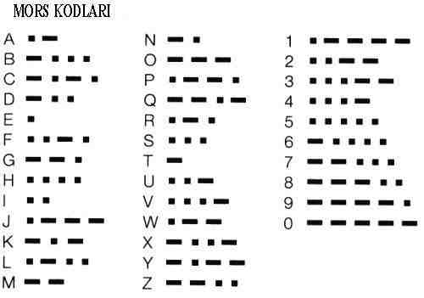
Mors Sinyali Gönderilmesi
* Tek kelime gibi gönderin ve ara vermeyin.
AAAAA *-Çagri.Mesajim Var.
AAA *- Cümle Sonu.
EEEEE *- Hata.
AR - Mesaj Sonu.

Mors Sinyali Alinmasi
* Tek kelime gibi gönderin ve ara vermeyin.
TTTTT *-Sizi Dinliyorum.
K - Hazirim.Mesaji Gönderin.
T - Cümle Alindi.
IMI *- Tekrar Edin.Anliyamadim.
R - Mesaj Alindi.
Yerden Havaya Haberlesme
Çesitli malzemeler kullanilarak asagidaki sekiller olusturulabilir.Bu isaretler uluslararasi nitelik tasidigindan görüldügünde ne anlama geldigi anlasilacaktir.Önemli olan uçaktan görülebilecek boyutta olmalidir.Bu sekiller parlak giysileri alt alta ve yan yana yerlestirilerek yapilacagi gibi baska malzemeler kullanilarakta olusturulabilirler.
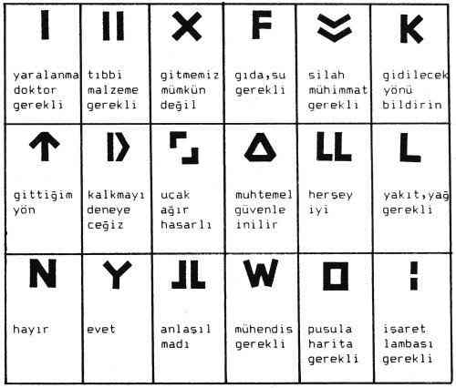

Havadaki uçak veya helikoptere yerimizi belli ettikten sonra vücudumuz ile ne yapmak istedigimizi ifade edebiliriz.
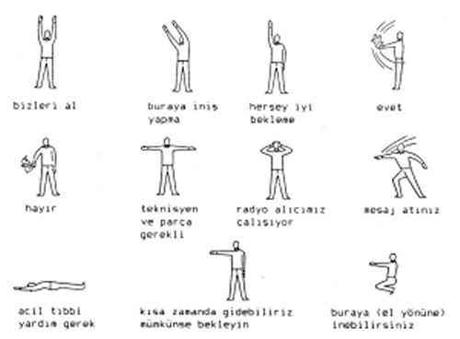
Yön Belirtme Isaretleri
Kural olarak kaza yerinden fazla uzaklasmamak gerekir.Çünkü insanlarin kaza yapmis araci bulmalari daha kolaydir.Bu yeri terketme zorunlulugu varsa,mutlaka üç ayakli bir sehpaya baglanan ip ucuna bir muhafaza içinde gittiginiz yönü,kisi sayisini,durumunuzu bildiren bir mesaj birakin.Yürüyüsünüz boyunca çevredeki metaryelleri kullanarak gidis yönünüzü belirtin.Bu isaretler sizi arayanlara yol gösterecegi gibi ayni zamanda yolunuzu kaybedip geri dönmek gerektiginde size yol göstereceklerdir.Asagida çesitli yön belirliyici isaretleri görmektesiniz.


